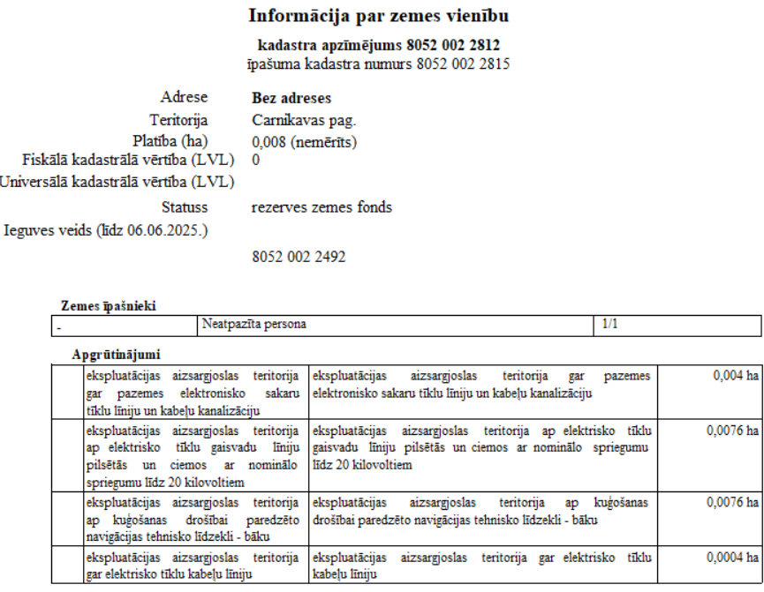
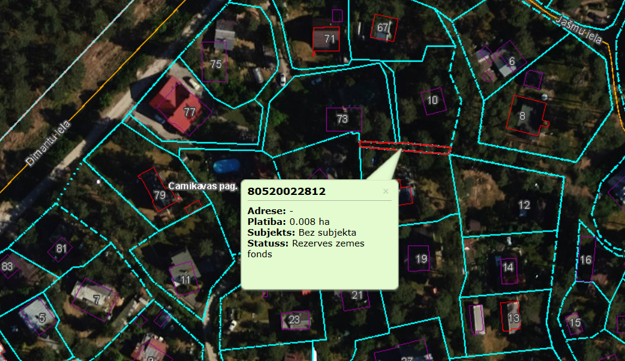

Ortofotokarte mērogā 1:10 000 (Autors: © Latvijas Ģeotelpiskās informācijas aģentūra, 2016-2025)
Vietvārdu datu bāzes informācija (Autors: © Latvijas Ģeotelpiskās informācijas aģentūra, 2018); Topogrāfiskā karte mērogā 1:50 000 (Autors: © Latvijas Ģeotelpiskās informācijas aģentūra, 2007-2013); GIS Latvija 10.1 (Autors: © SIA Envirotech, 2012)
Nekustamā īpašuma valsts kadastra informācijas sistēmas dati, 2026.gads
Valsts adrešu reģistra informācijas sistēmas dati, 2026.gads

